Пестречинский муниципальный район

ПРОЕКТ
«Крепкий орешек. Спортивно – игровая площадка для детского сада»
для участия в конкурсе на предоставление грантов ПАО “ТАТНЕФТЬ”
в номинации «Здоровый образ жизни и туризм». Создание условий для занятий детей, подростков, взрослых физической культурой и спортом.

Растущий организм ребенка нуждается в движении и удовлетворение этой потребности является важнейшим условием его жизнедеятельности и развития, поэтому
1.1. Цель проекта: создание современной спортивно – игровой площадки на территории детского сада, для укрепления здоровья дошкольников и пропаганды здорового образа жизни среди детей, родителей, педагогов и дошкольников, не посещающих детский сад.
1.2. Данный Проект разработан на основе анализа современного состояния спортивной площадки детского сада, который показал, что за 36 лет работы, она и ее оборудование уже не соответствуют современным требованиям СанПин, поэтому одной из задач Программы развития детского сада, разработанной педагогическим коллективом, является переоснащение спортивной площадки с учетом современных требований. Решение проблемы требует определенных вложений, коллектив использует все возможности для того, чтобы найти необходимые средства, но на данный период для реализации этой задачи финансирования нет. Участие в данном проекте поможет созданию современной спортивно – игровой площадки»
1.3. Уникальность проекта заключается в разработке и создании оригинальной, неповторимой среды на территории детского сада, позволяющей укреплять здоровье воспитанников, пропагандировать здоровый образ жизни, что позволит детскому саду быть конкурентно способным на рынке образовательных услуг на территории Пестречинского района. Кроме этого появится возможность оказывать дополнительные услуги по образовательной области «Физическое развитие» дошкольникам нашего района, не посещающим детский сад.
В первую очередь нужна спортивная площадка, оснащенная твердым покрытием, дающим возможность заниматься после осадков и в межсезонье. Для этого необходимо использовать новые технологии по созданию резиновых покрытий, т.к. во время игры дети ведут себя очень активно, часто забывая о своей безопасности, именно поэтому важно, чтобы покрытие площадки было максимально мягким и упругим.
1.4. Социальные группы, на которые рассчитан проект.
№ | Социальные группы | количество
1 | Воспитанники детского сада | 151 чел.
2 | Родители детей | 250 чел.
3 | Бывшие воспитанники МБДОУ | 20 чел.
4 | Дети района не посещающие детский сад | 20 чел.
5 | Педагоги детского сада | 12 чел.
 | всего | 453 чел.

2. Деятельность в рамках проекта:
этапы | Мероприятия | Сроки
1 | Создание творческой группы с целью поиска идей по подготовке и оформлению проекта спортивно - игровой площадки детского сада отвечающей всем требованиям СанПиН. | март 2021 год
2 | Поиск благотворительных фондов и спонсоров для финансирования, разработанного проекта | май 2021 год

2.1 Пути решения задач в рамках отведенного бюджета и времени.
Деятельность в рамках проекта.

этапы | Мероприятия | Сроки
1 | Подготовительный этап | март – май 2021год
2 | Основной практический этап | июнь – август 2021 год
3 | Итоговый | август - сентябрь 2021 год

2.2 План-график работ по проекту.
№ | Мероприятия | Сроки проведения работ.
1 | Демонтаж устаревшего оборудования | Май 2021
2 | Выравнивание поверхности спортивной площадки | Июнь 2021
3 | Работы по установке инновационного покрытия площадки | Июль 2021
4 | Работы по установке спортивного оборудования. | Июль - Август 2021
5 | Праздник, посвященный открытию спортивно – игровой площадки. | Сентябрь 2021
6 | Создание творческой группы с целью оценки результатов проделанной работы и поиск новых идей дальнейшего использования спортивно – игровой площадки в зимний и летний период. | Октябрь 2021
7 | Проведение анкетирования родителей по удовлетворенности предоставляемых услуг, в том числе по организации работы на спортивно – игровой площадке | Ноябрь 2021
8 | Подготовка спортивно – игровой площадки к обучению детей зимним видам спорта (лыжи, биатлон, хоккей) | Ноябрь – март 2021 - 2022
9 | Подготовка спортивно – игровой площадки к обучению детей летним видам спорта (футбол, городки, баскетбол, волейбол) | Апрель – май 2022

3. Ожидаемые результаты проекта. Его оценка:
3.1 Предполагаемый результат реализации грантовой программы.

Целесообразный подбор и рациональное использование физкультурного оборудования в процессе оптимизации режима двигательной активности детей в условиях детского сада будет способствовать развитию двигательной сферы детей, их всестороннему развитию.
Кроме этого модернизированная спортивная площадка станет центром организации разнообразной двигательной деятельности детей на свежем воздухе.
Будут проводиться малые зимние и летние олимпийские игры, конкурс «Папа, мама, я – спортивная семья». Работая в тесном контакте со школой, площадка позволит проводить совместные мероприятия такие как «Веселые старты», эстафеты с бывшими выпускниками детского сада, совместные марафоны и забеги. Кроме этого современная площадка позволит проводить Фестивали различных игровых видов спорта, развлечения и спортивные праздники с другими детскими садами района.

Предполагаемый метод оценки эффективности проекта.
Цель: определение степени эффективности использования спортивной площадки и оборудования на территории МБДОУ.
Критерии определения степени эффективности.

- Создание нормативно правовой основы, регулирующей деятельность спортивно игровой площадки.
- Результаты проведенного хронометража использования спортивной площадки всеми субъектами образовательного процесса за день, неделю, месяц, 2 раза в год.
- Эмоциональность всех присутствующих, на спортивной площадке во время мероприятий (метод наблюдения, фото материалы).
- Отсутствие травм на спортивной площадке за период 3 лет после создания площадки и установки нового оборудования (годовой анализ за 3 года)
- Результат количества детей на площадке в течение дня, недели, месяца (метод статистики)
- Организация дополнительных услуг по образовательной области «Физическая культура» для дошкольников района не посещающих детский сад.
- Результаты опроса родителей удовлетворенностью предоставляемых услуг в МБДОУ, в том числе и на спортивно - игровой площадке детского сада.

3.2 Деятельность после завершения гранта. Ее обеспечение с финансовой точки зрения.

Для того чтобы достигнуть наибольшего эффекта в работе с детьми и продолжить реализуемый проект, детский сад предполагает привлечь к данной работе родителей воспитанников в качестве спонсоров и активных участников реализации нового проекта.
Для этого поставить новые цели и задачи:
Цель:
Приобщение дошкольников к Олимпийскому Движению, пропаганда ЗОЖ, воспитание патриотизма, нравственных качеств, а так же ознакомление старших дошкольников, с первоначальными сведениями об истории Олимпийского Движения древности и современности как достижения общечеловеческой культуры.
Задачи:
1. Создать у детей представление об Олимпийских играх как мирового соревнования, в целях физического совершенствования людей, в котором участвуют народы всего мира.
2. Ознакомить дошкольников с доступными для этого возраста событиями из истории Олимпийского Движения.
3. Способствовать формированию у детей интереса к занятиям физическими упражнениями через нравственный и эстетический опыт олимпизма.
Для реализации поставленной цели авторская группа сможет привлечь благотворительных средств родителей на приобретение спортивного инвентаря и атрибутов для занятий спортом.

№ | Наименование инвентаря | Количество | Цена за 1 шт.  в рублях. | Всего
1 | Мячи футбольные | 10 | 200 | 2000
2 | Малые мячи для волейбола | 10 | 100 | 1000
3 | Мячи баскетбольные | 5 | 300 | 1500
4 | Чаша для огня | 1 | 1000 | 1000
 | Всего на сумму |  |  | 5500

4. Характеристика участников:
№ | должность | ФИО | Образование | Стаж работы
1 | Старший воспитатель | Лариса Казбековна Тагирова | Средне специальное | 14 лет
2 | Воспитатель | Гульнара Миннуровна Ибрагимова | Высшее | 31 год
3 | Инструктор по ФИЗО | Назира Ахматовна Газимова | Высшее | 31 лет
4 | Воспитатель | Ольга Михайловна Золина | Высшее | 21 год
5 | Воспитатель | Айгуль Тахировна Сунгатуллина | Высшее | 7 лет
6 | Воспитатель | Алия Ахатовна Вангаева | Высшее | 5 лет
7 | Воспитатель | Гульнара Салихзановна Азаматова | Высшее | 14 лет

Бюджет проекта
Особое значение спортивно – игровое оборудование имеет для физического воспитания детей дошкольного возраста. Оно чрезвычайно многообразно. Все предметы, применяемые в педагогическом процессе, выполняют двоякую функцию: с одной стороны, это объекты разнообразной двигательной деятельности детей, и в то же время это средства для создания полноценных условий воспитания детей, их физического и психического развития. Спортивно – игровая предметная среда призвана содействовать решению как специфических задач целенаправленного развития моторики детей, так и решению задач их всестороннего развития и формирования личности.
Подобранное оборудование: баскетбольные кольца, цели для метания, гимнастические стенки, беговая дорожка позволит подбирать различное сочетание движений на занятиях и в игре. Предполагаемое нами оборудование рассчитано на то, чтобы у детей вырабатывались стереотипные и ситуационные движения.
Расположим оборудование по краям площадки так, чтобы большая ее часть использовалась для проведения подвижных и спортивных игр, физкультурных праздников и досугов. Оборудование для лазания – гимнастическая стенка, даст возможность малышам осваивать лазание в присущем каждому темпе.

Таблица расходов по проекту.

 |  | Наименование оборудования |  | Ед.изм. | Кол-во | Стоимость за ед., в руб. | Обоснование
 | 1 | РУ 59 Спортивное оборудование Бум бревно  Приложение №1 |  | шт | 1 | 19.017 | Бум. Хождение по буму - очень полезное и увлекательное занятие для детей! Оно развивает ловкость, осторожность, координацию движений, а также чувство равновесия ребенка. Кроме того, бум может помочь в детских играх и соревнованиях на самого ловкого среди детей!
 | 2 | Ворота футбольные «Карапуз 2»  1500*1470*2350  Приложение №2 |  | шт | 2 | 13.180 | Данное оборудование позволить детям играть в футбол, баскетбольные кольца позволит детям развить навыки метания
 | 3 | Детский игровой комплекс ДИК-54  5,8*3,8*2,8  (лаз пожарный, лаз паутинка, вертикальный лаз-зигзаг, лаз-лестница малая, вертикальный лаз)  Приложение №3 |  | шт | 1 | 66.000 | Данное оборудование позволяет ребенку развивается физически, становится более сильным и выносливым. Взбираясь по скалодрому, передвигаясь по рукоходу, карабкаясь вверх по канату, все эти игровые снаряды и устройства способствуют физическому развитию детей в любое время года.
 | 4 | Дорожка беговая ЭКО КОЛОР  (травмобезопастное, износостойкое резиновое покрытие)  Приложение №4 |  | шт | 1 | 72.000 | Данная беговая дорожка позволит подбирать различное сочетание движений на занятиях , оснащенная твердым покрытием даст возможность заниматься после осадков и межсезонье.
Итого: |  |  | 183.377 рублей (сто восемьдесят три тысячи триста семьдесят семь рублей 00 копеек)

Приложение 1
Бум бревно РУ 59
Комплектация: бум бревно
Материал: брус, металл.
Окраска: экологически чистое, антикоррозийное порошковое окрашивание.
Оборудование травмобезопасное и имеет все сертификаты соответствия действующим ГОСТам.
Габаритные размеры (мм) ДхШхВ: 2000х1020х400.
Зона безопасности, мм: 4400х2150.

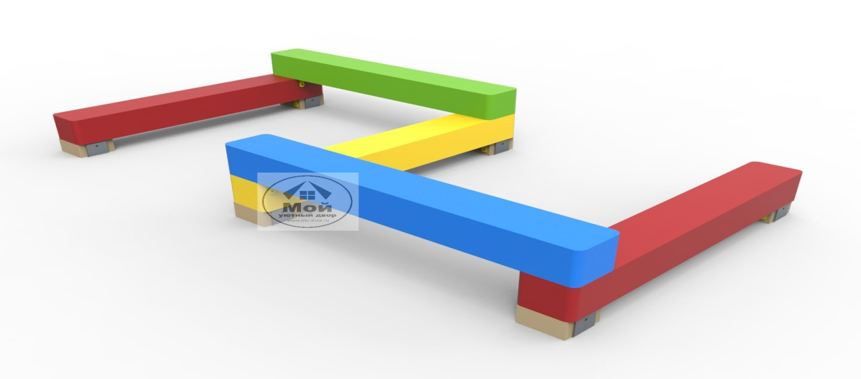
Приложение 2.
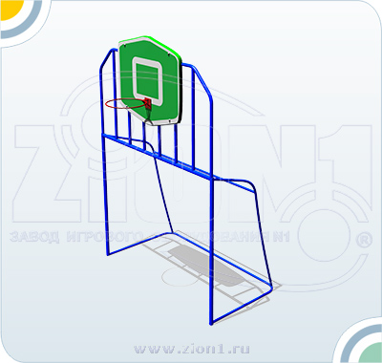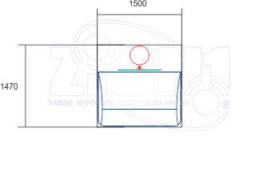
Ворота футбольные «Карапуз 2»
Размеры (Д*Ш*В) -
1500*1470*2350 мм
Вес - 52 КГ
Влагостойкая фанера толщиной 18 мм ГОСТ 3916.1-96.
Стальная круглая труба диаметром 20, 25, 37 и круг 12 мм.
Цена - 13180 руб.
Приложение 3.

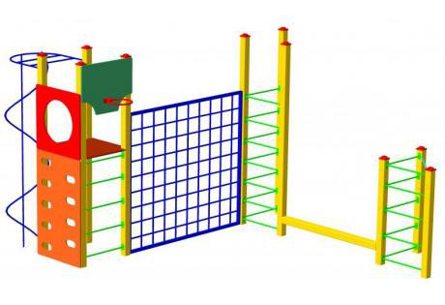
Детский игровой комплекс ДИК-54
Комплектация:

лаз пожарный
лаз-паутинка
вертикальный лаз-зигзаг
баскетбольное кольцо
лаз-лестница малая
вертикальный лаз
Габариты: 5,8×3,8×2,8 м
цена 66 000р.

Приложение 4.

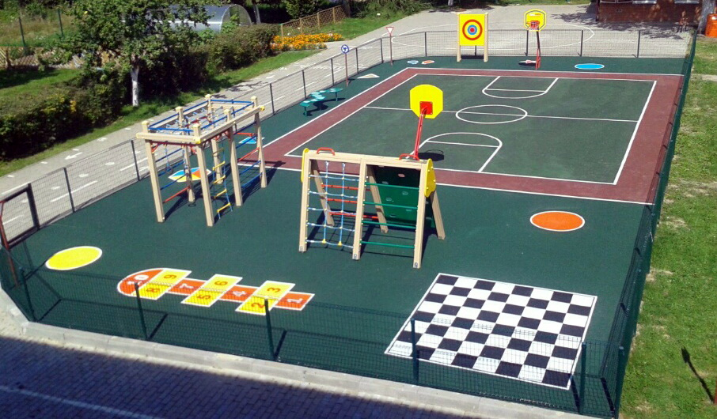
Площадка нашей мечты

